« ИГРЫ ПО ДОРОГЕ В ДЕТСКИЙ САД»
«Каждое утро одно и тоже – ребёнок не хочет идти в детский сад, а если идёт, то очень медленно» – сокрушается мама малыша. Как сделать так, чтобы дорога в детский сад стала интереснее, а утро добрым? Решение есть! Предложите ребёнку поиграть в одну из игр, перечисленных в статье. Здесь вы найдёте способы, которые ускорят движение, если ребёнок идёт медленно, речевые и познавательные игры отвлекут малыша от переживаний, связанных с детским садом, создадут благоприятный фон нового дня.
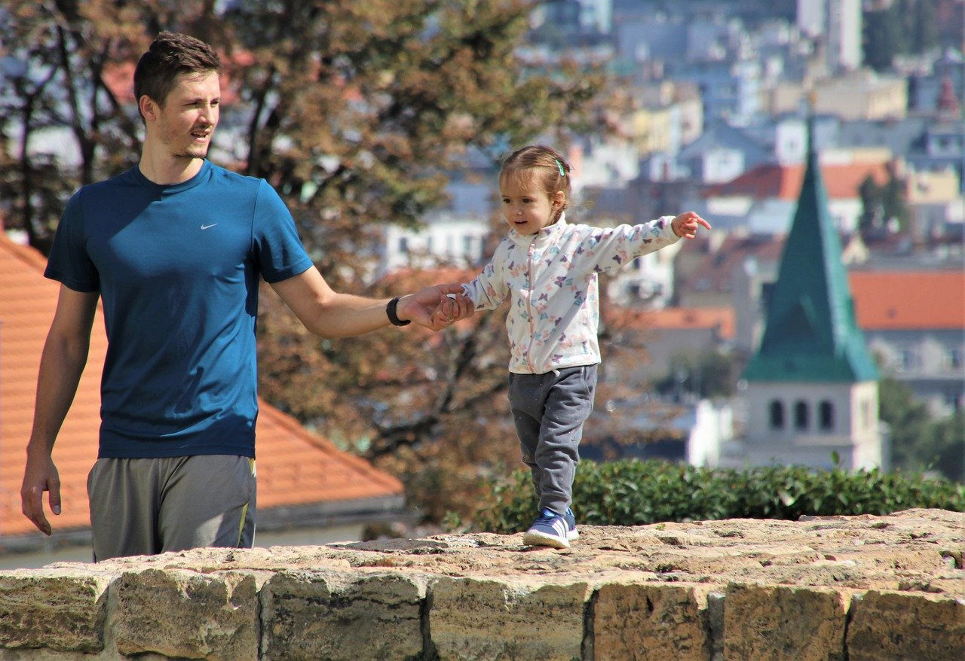Во что поиграть по пути в садик?
- Ускорить темп помогут догонялки или соревнования «Кто быстрее добежит до…». Выберите объект, до которого будете соревноваться по ходу движения. На старт, внимание, марш! Физическая активность и соревновательный дух окончательно разбудят ребёнка и подарят весёлое настроение.
- Игра на развитие глазомера «Сколько шагов до…» Взрослый и ребёнок предполагают сколько шагов они пройдут до ближайшего дерева (машины, дома, клумбы), а затем считают их. Шаги могут быть обычными, гигантскими или крошечными.
- «Навигатор». Предложите ребёнку превратиться в робота, который будет подсказывать дорогу. Например, через 3 шага поверните налево, двигайтесь прямо до берёзы и т.д. Такая игра способствует развитию умения ориентироваться в пространстве, помогает усвоить понятия влево-вправо, развивает речь, учит прогнозированию.
- Малыши любят изображать животных. В пути он с удовольствием покажет, как прыгает зайчик, подкрадывается кот, переваливается пингвин, летит птица, бежит собака.
- «Что общего?» Для самых маленьких называем два слова из одной категории, например, что общего между коровой и козой? Это домашние животные, есть рога и т.д. Детям постарше подойдёт вариант, направленный на развитие творческого мышления и фантазии. Назовите предметы, на первый взгляд не связанные между собой. Например, что общего между чайником и домом с трубой? Из чайника идёт пар, из трубы идёт дым; у чайника и дома есть ручки.
Речевые игры
Развитие речи тесно связано с общим развитием мышления ребенка, с уровнем его знаний об окружающем мире.
Речевые игры развивают мышление, гибкость ума, внимание, память, воображение, языковое чутье, знакомят со свойствами предметов, окружающим миром. Кроме того, играя, взрослый и ребенок учатся общению и устанавливают доверительные отношения.
Вот несколько примеров словесных игр.
Игра «Кто или что может это делать?» (систематизация словаря)
Взрослый называет действие, а ребенок подбирает предметы. Например, слово идет, ребенок подбирает девочка идет, мальчик идет, кошка идет, снег идет и т. д. Подберите слова к глаголам стоит, сидит, лежит, бежит, плавает, спит, ползает, качается, летает, плавает…
Игра «Что на что похоже» (развитие связной монологической речи, развитие творческих способностей ребенка)
Ребенку предлагается подобрать похожие слова (сравнения)
Белый снег похож на…(что?)
Синий лед похож на…
Густой туман похож на…
Чистый дождь похож на…
Блестящая на солнце паутина похожа на…
Игра «Что для чего» (активизация в речи сложных слов)
Взрослый предлагает вспомнить, где хранятся эти предметы.
хлеб – в хлебнице,
сахар – в сахарнице,
конфеты – в конфетнице,
мыло – в мыльнице,
перец - в перечнице,
салат – в салатнице, суп – в супнице,
соус - в соуснице и т. д.
Игра «Вместе веселей» (систематизация словарного запаса.) Добавь одно слово, которое подходит к двум словам.
Мама, сын (дочь) – что делают?
Летит, клюет – кто?
Дерево, цветы – что делают?
Сидит, стоит – кто?
Кошка, собака – что делают?
Льется, журчит – что? Шумит, дует – что?
Дождь, снег – что делают?
Игра «Цепочка слов» (закрепить умение выделять первый и последний звук в слове)
Взрослый и ребенок по очереди называют любые слова
Например: кошка – автобус – сок – куст – танк – капуста - ...
Игра «Веселый счет» (согласование числительного с существительным и прилагательным)
Вокруг много одинаковых предметов. Какие ты можешь назвать? (дома, деревья, листья, лужи, сугробы, столбы, окна..) Давай их посчитаем. Один кирпичный дом, два кирпичных дома, три кирпичных дома, четыре кирпичных дома, пять кирпичных домов и т. д. (Каждый день можно подобрать разные определения к одному слову. Например: кирпичный дом, высокий дом, красивый дом, многоэтажный дом, знакомый дом…)
Игра «Подружи слова» (образование сложных слов)
листья падают – листопад, снег падает – снегопад, вода падает – водопад, сам летает – самолет, пыль сосет – пылесос
Игра «Все сделал» (образование глаголов совершенного вида).
Скажи, как будто ты уже все сделал (сделала). мыл – вымыл, вешает – повесил, одевается – оделся, прячется – спрятался, гладит – погладил, стирает - постирал рисует – нарисовал, пишет – написал, поливает – полил, ловит – поймал, чинит – починил, красит – покрасил, убирает – убрал, строит – построил
Игра « Ты идешь, и я иду» (закрепление в речи глаголов с разными приставками)
Ты выходишь, и я выхожу, ты обходишь и я обхожу и т. д. (подходить, заходить, переходить…) Можно по аналогии использовать глаголы ехать, лететь.
Игра «А что, если…» (развитие связной речи и мыслительных процессов)
Взрослый начинает фразу, ребенок заканчивает. А что произошло, если бы не было ни одной машины… А что произошло, если бы не было птиц… А что произошло, если бы не было конфет… А что бы произошло, если бы было все вокруг твоим… (И т. д. возможно придумать различные варианты).
Игра «Найди дерево» (выделение признаков деревьев: общая форма, расположение ветвей, цвет и внешний вид коры)
Рассмотреть и научиться рассказывать о деревьях и кустарниках, которые встречаются по дороге в детский сад.
Игра «Как можно…»(расширение и активизация словаря)
Взрослый спрашивает: «Как можно играть?» Ребенок отвечает: «Весело, интересно, громко, дружно…» Другие вопросы: - Как можно плакать? (Громко, тихо, жалобно, горько…) - Как можно мыть посуду? (Хорошо, плохо, чисто, быстро…) - Как можно пахнуть? (Приятно, вкусно, аппетитно, нежно…) - Как можно быть одетым? (Аккуратно, небрежно, модно…) - Как можно смотреть? (Ласково, зло, внимательно…)
Игра «Исправь предложение»
Взрослый произносит неправильное предложение, а ребенок исправляет. -Жук нашел Сашу. (Саша нашел жука.) - Пол бежит по кошке. - Наташа жила у ежика. - Снежная баба лепит Ваню. - Катя ужалила осу. И т. д

